Книги для семейного чтения.
Совместное чтение в кругу семьи – занятие во всех отношениях полезное. Эксперты, знающие толк в том, как приобщить ребенка к чтению, в один голос твердят: читайте вместе с ребенком. Когда он один наедине с книгой – ему тяжелее. Психологи вторят экспертам: читайте вместе с ребенком – это сблизит вас с ним, окажет самое позитивное и даже в чем-то волшебное влияние на ваши отношения. Перед вами небольшой и очень интересный список книжек для совместного чтения с краткими аннотациями. Надеюсь, что вы его оцените!
А. Раскин, Л. Каминский, В. Драгунский. «Мой замечательный папа», изд-во «ЭНАС-НИГА». От 5 до 10 лет.
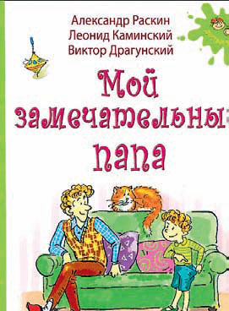
Когда папа был маленький, он тоже проказничал и не слушался старших. Потом этот мальчик вырос и стал взрослым папой. Но с ним никогда не бывает скучно! Он умеет придумывать веселые игры и рассказывать удивительные истории. Для чтения папами детям!
Ален Пассар. «Рецепты садовых букашек», изд-во «Клевер Медиа Групп». Для девочек и мальчиков 3–7 лет.
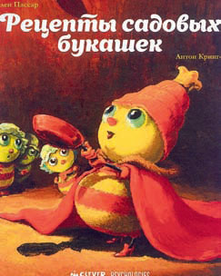
Замечательные букашки расскажут про то, как весной, летом, осенью и зимой готовить вкусности из сезонных овощей и фруктов.
Анне Вестле. «Папа, мама, бабушка, восемь детей и грузовик», изд-во «Махаон». От 3 до 10 лет.
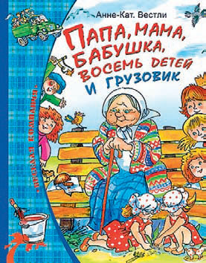
Веселые и поучительные истории про многодетную семью. Этой книге уже несколько десятков лет, но она пользуется неизменным успехом у всех поколений детей. Наверное, потому, что простые и добрые сюжеты не имеют срока годности!
Наринэ Абгарян. «Семен Андреич. Летопись в каракулях», изд-во «Речь». От 4 до 7 лет.
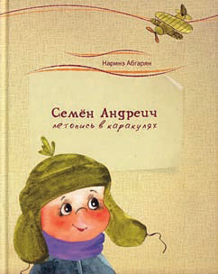
Для тех, кто любит смеяться, мечтать и умеет не пасовать перед трудностями. Для тех, кто переживает самую счастливую пору своей жизни – детство. И для тех, кто застрял в этой счастливой поре навсегда.
Андрей Жвалевский, Евгения Пастернак. «Время всегда хорошее», изд-во «Время». От 10 до 13 лет.
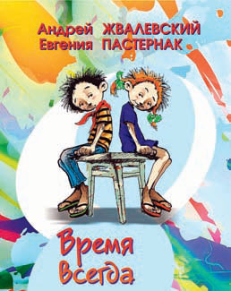
Очень жизнеутверждающая история о том, что любую проблему можно решить, если подойти к ней с нестандартной стороны. Фантастический сюжет с перемещением во времени не делает эту повесть менее жизненной. Лучшая книга для семей, где родители и дети хотят понять друг друга и больше друг о друге узнать: после совместного чтения поколениям семьи будет о чем расспросить друг друга и о чем рассказать самим.
Даниэла Кулот. «Маленький Крокодил и большая любовь», «Крокодил и Жирафиня – настоящая влюбленная парочка», «Крокодил и Жирафиня – самая обыкновенная семья», изд-во «Поляндрия». От 2 до 7 лет.
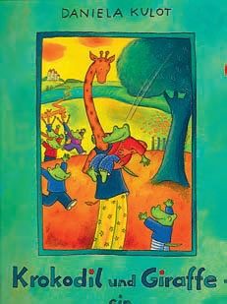
Красочные яркие книги о необычной паре – жирафе и крокодиле. Ненавязчиво и с юмором книги учат толерантности, принятию другого, не такого, как ты.
Виктор Драгунский. «Тайна детской коляски», изд-во «Речь». Для малышей.
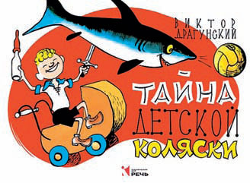
Замечательная история про мальчика, который скрывался от милиционера, а попал в руки разбойников, уплыл на Северный полюс, победил акулу. Рекомендуется детям и взрослым для развития воображения!
Ульрих Хуб. «Ковчег отходит ровно в восемь», изд-во «Самокат». От 6 до 8 лет.
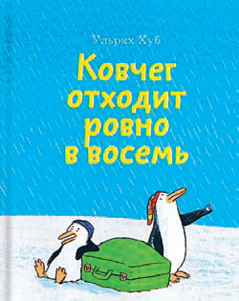
«Хулиганская» история немецкого драматурга подарит родителям повод для увлекательных философских дискуссий с детьми – о праве на жизнь, о Боге и о том, можно ли нарушать правила.
Андрей Жвалевский, Евгения Пастернак. «Шекспиру и не снилось!», изд-во «Детгиз». От 10 до 13 лет.
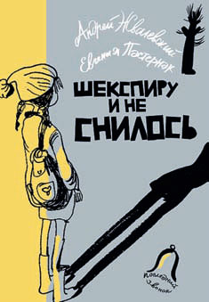
Повесть в рассказах об учениках одного класса. История одного учебного года в лицах. То, что происходит в школе, вокруг школы, дома, в кино, на дополнительных занятиях. Местами смешно, местами грустно. И везде узнаваемо. Эту повесть надо читать и взрослым тоже. Хотя бы для того, чтоб увидеть себя в отношениях с детьми со стороны.
Наринэ Абгарян. «Манюня», «Манюня, юбилей Ба и прочие треволнения», «Манюня пишет фанастЫческЫй роман», «Все приключения Манюни», изд-во «АСТ». От 5 до 15 лет
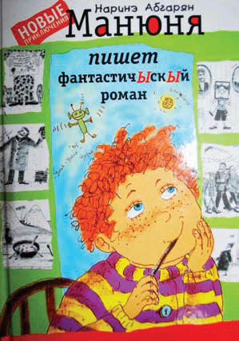
«Манюня» – светлая, пропитанная солнцем и запахами южного базара и потрясающе смешная серия рассказов о детстве, о двух девочках-подружках Наре и Maнюне, о грозной и доброй Ба – бабушке Манюни, и о куче их родственников, постоянно попадающих в казусные ситуации. Это то самое теплое, озорное и полное веселых приключений детство, которое делает человека счастливым на всю жизнь. Книга – лауреат премии «Рукопись года».
Анника Тор. «Остров в море», изд-во «Самокат». От 8 до 12 лет.
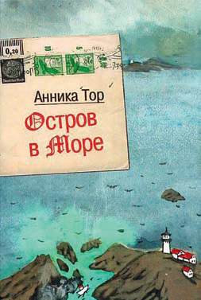
Рассказ о событиях II мировой войны заставляет читателей задуматься над прошлым, настоящим и будущим. Повесть «Остров в море» – история девочки из семьи австрийских евреев, которую приняла и спасла шведская семья, это взгляд на большой и поначалу чужой мир, в который попадает оторванный от семьи и родины ребенок. Те, кто будет читать эти ранящие душу страницы, получат своего рода прививку: можно надеяться, что они не поддадутся искушению подразнить ровесника, если он «не такой, как все».
Мария Парр. «Тоня Глиммердал», изд-во «Самокат». От 7 до 12 лет.
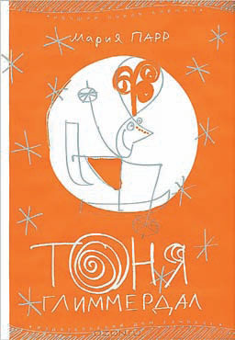
У Тони грива рыжих львиных кудрей. На Пасху ей исполнится десять. «Тоня Глиммердал», новая книга норвежской писательницы Марии Парр, уже известной российскому читателю по повести «Вафельное сердце», вышла на языке оригинала в 2009 году и сразу стала лауреатом премии Браге, самой значимой литературной награды в Норвегии. Тонкий юмор, жизнерадостный взгляд на мир и отношения между людьми завоевали писательнице славу новой Астрид Линдгрен, а ее книги читают дети не только в Норвегии, но и в Швеции, Франции, Польше, Германии и Нидерландах. И вот теперь историю девочки Тони, чей девиз – «скорость и самоуважение», смогут прочесть и в России.
«Робинзон Крузо» в пересказе Корнея Чуковского, изд-во Clever (с инфографикой). От 5 до 13 лет.
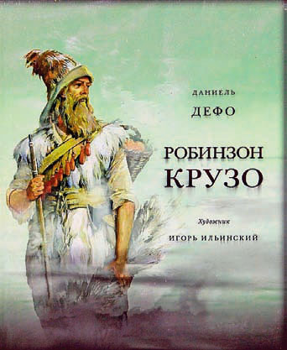
Известнейшее произведение Даниэля Дефо в пересказе самого любимого детского писателя российских детей Корнея Чуковского. Новое современное издание содержит карты, инфографику, инструкции вязания узлов, схемы кораблей и множество полезной и интересной информации для ребят.
Анника Тор. «Питер обыкновенный, или Младших братьев не выбирают», изд-во «Розовый жираф». От 5 до10 лет.
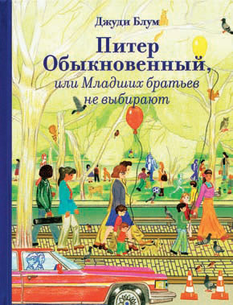
История 9-летнего Питера, у которого есть папа, мама, черепаха, друг Джимми и вредная соседка. Но главная проблема Питера – младший брат, которому всего три. И хотя он ведет себя ужасно, мама и папа всегда на его стороне! Рекомендуется читать всем старшим братьям и сестрам.
Александр Семенов. «Путешествия Мурзилки. Научно-фантастические сны», изд-во «Интересная книга». От 3 до 6 лет.
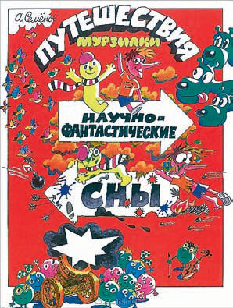
Книга представляет собой сборник рассказов про приключения Мурзилки и его нового друга Шиворот-навыворот в космосе и в атоме. Эти рассказы выходили в журнале «Мурзилка» с 1979 года.
Дина Рубина. «Джентльмены и собаки», изд-во «ЭКСМО». От 6 до 11 лет.
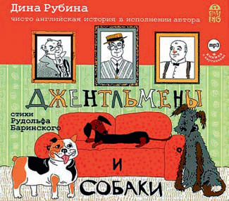
В книге Дины Рубиной «Джентльмены и собаки» – приключения и открытия, поиски себя и пропавших животных, а также путешествия, которые заводят в соседний город, в лес или за горизонт. Дина Рубина – талантливый автор современной прозы. Ее рассказы, повести и романы печатаются с 1971 года и неизменно получают хорошие отзывы критиков и читателей. Сюжеты произведений Рубиной всегда кажутся автобиографичными, хотя бы отчасти, а потому очень искренними и чувственными. В книге «Джентльмены и собаки» чудесную прозу Дины Рубиной сопровождают великолепные стихи Рудольфа Баринского.

